РОССИЙСКАЯ ФЕДЕРАЦИЯ
РЕСПУБЛИКА КАРЕЛИЯ

СОВЕТ ЛАХДЕНПОХСКОГО МУНИЦИПАЛЬНОГО ОКРУГА
14 заседание I созыва

РЕШЕНИЕ

29 мая 2026 года № 130

О внесении изменений в Правила землепользования и застройки Лахденпохского муниципального округа

В соответствии со ст. 5.1, 30, 31 и 32 Градостроительного кодекса Российской Федерации, Федеральным законом от 06.10.2003 № 131-ФЗ «Об общих принципах организации местного самоуправления в Российской Федерации», Федеральным законом от 20.03.2025 № 33-ФЗ «Об общих принципах организации местного самоуправления в единой системе публичной власти», Законом Республики Карелия от 02.11.2012 № 1644-ЗРК «О некоторых вопросах градостроительной деятельности в Республике Карелия», решением Совета Лахденпохского муниципального округа от 09.12.2025 № 57 «Об утверждении Порядка о назначении публичных слушаний по вопросам градостроительной деятельности в Лахденпохском муниципальном округе», Уставом Лахденпохский муниципального округа, на основании протокола и заключения о результатах публичных слушаний по Проекту внесения изменений в Правила землепользования и застройки Лахденпохского муниципального округа от 20.05.2026, Совет Лахденпохского муниципального округа РЕШИЛ:

- Внести в Правила землепользования и застройки Лахденпохского городского поселения, утвержденные решением Совета Лахденпохского городского поселения от 08.07.2025 № 43-VI «Об утверждении Генерального плана и Правил землепользования и застройки Лахденпохского городского поселения Лахденпохского муниципального района Республики Карелия» в редакции решения Совета Лахденпохского муниципального округа от 25.02.2025 № 95 «Об утверждении Генерального плана и Правил землепользования и застройки Лахденпохского муниципального округа» изменения согласно приложения к настоящему Решению.
- Настоящее решение опубликовать в газете «Призыв» и разместить в информационно-телекоммуникационной сети Интернет на официальном сайте Администрации Лахденпохского муниципального округа (www.lah-mr.ru).
- Настоящее решение вступает в силу с даты его официального опубликования.

Председатель Совета
Лахденпохского муниципального округа А.В. Соков

Глава
Лахденпохского муниципального округа Г.И. Тимина

Приложение
к решению Совета
Лахденпохского муниципального округа
от 29.05.2026 г. № 130

ИЗМЕНЕНИЯ В ПРАВИЛА
ЗЕМЛЕПОЛЬЗОВАНИЯ И ЗАСТРОЙКИ
ЛАХДЕНПОХСКОГО ГОРОДСКОГО ПОСЕЛЕНИЯ
ЛАХДЕНПОХСКОГО МУНИЦИПАЛЬНОГО РАЙОНА
РЕСПУБЛИКИ КАРЕЛИЯ,
утвержденные решением Совета Лахденпохского муниципального района от 08.07.2025 № 43-VI «Об утверждении Генерального плана и Правил землепользования и застройки Лахденпохского городского поселения Лахденпохского муниципального района Республики Карелия» в редакции решения Совета Лахденпохского муниципального округа от 25.02.2025 № 95 «Об утверждении Генерального плана и Правил землепользования и застройки Лахденпохского муниципального округа»

г. Лахденпохья
2026
ОГЛАВЛЕНИЕ:

Содержание | 2
Введение…………………………………………………………………… | 3
Внесение изменений в текстовую часть и в графическую часть | 4-5

Введение

Проект изменений в Правила землепользования и застройки Лахденпохского городского поселения, утвержденные решением Совета Лахденпохского городского поселения от 08.07.2025 № 43-VI «Об утверждении Генерального плана и Правил землепользования и застройки Лахденпохского городского поселения Лахденпохского муниципального района Республики Карелия» в редакции решения Совета Лахденпохского муниципального округа от 25.02.2025 № 95 «Об утверждении Генерального плана и Правил землепользования и застройки Лахденпохского муниципального округа» (далее – Проект изменений в Правила) разработан Администрацией Лахденпохского муниципального округа на основании Главы 6 ст. 22 Правил землепользования и застройки Лахденпохского городского поселения, утвержденных решением Совета Лахденпохского городского поселения от 08.07.2025 № 43-VI «Об утверждении Генерального плана и Правил землепользования и застройки Лахденпохского городского поселения Лахденпохского муниципального района Республики Карелия» (далее – Правила землепользования и застройки Лахденпохского муниципального округа), на основании предложения заинтересованных лиц (от 05.03.2026 вх. № 442, от 11.02.2026 вх. № 209, от 04.02.2026, от 04.02.2026 вх. № 169, от 12.03.2026 вх. № 481), в соответствии с действующим законодательством Российской Федерации, в том числе:
- Градостроительный кодекс Российской Федерации;
- Земельный кодекс Российской Федерации;
- Федеральный закон от 06.10.2003 № 131-ФЗ «Об общих принципах организации местного самоуправления в Российской Федерации»;
- Федеральный закон от 20.03.2025 № 33-ФЗ «Об общих принципах организации местного самоуправления в единой системе публичной власти».
Настоящий Проект изменений в Правила предполагает внесение изменений в текстовую и в графическую часть:
- дополнение в разделе 3.1.1. «Зона застройки индивидуальными жилыми домами (Ж-1)» Правил землепользования и застройки Лахденпохского городского поселения условно разрешенные виды разрешенного использования - видом разрешенного использования «Ведение садоводства» (код вида 13.2);
- дополнение в разделе 3.2.3. «Зона смешанной и общественно-деловой застройки (ОД-2)» Правил землепользования и застройки Лахденпохского городского поселения условно разрешенные виды «хранение автотранспорта» (код вида 2.7.1) и «Ведение садоводства» (код вида 13.2);

1. Внесение изменений в текстовую часть

  - дополнить в разделе 3.1.1. Зона застройки индивидуальными жилыми домами (Ж-1) условно разрешенные виды разрешенного использования:

№ п/п | Наименование вида использования* | * Описание вида разрешенного использования земельного участка | Код вида разрешенного использования
Б. Условно разрешенные виды использования
 | Ведение садоводства | - Осуществление отдыха и (или) выращивания гражданами для собственных нужд сельскохозяйственных культур;  - размещение для собственных нужд садового дома, жилого дома, указанного в описании вида разрешенного использования с кодом 2.1, хозяйственных построек и гаражей для собственных нужд | 13.2

  - дополнить в разделе 3.2.3. «Зона смешанной и общественно-деловой застройки (ОД-2)» условно разрешенные виды разрешенного использования:

№ п/п | Наименование вида использования* | * Описание вида разрешенного использования земельного участка | Код вида разрешенного использования
Б. Условно разрешенные виды использования
 | Хранение автотранспорта | Размещение отдельно стоящих и пристроенных гаражей, в том числе подземных, предназначенных для хранения автотранспорта, в том числе с разделением на машино-места; в том числе, размещение которых предусмотрено содержанием видов разрешенного использования с кодами 2.7.2 за исключением гаражей, размещение которых предусмотрено содержанием вида разрешенного использования с кодом 4.9 | 2.7.1
 | Ведение садоводства | - Осуществление отдыха и (или) выращивания гражданами для собственных нужд сельскохозяйственных культур;  - размещение для собственных нужд садового дома, жилого дома, указанного в описании вида разрешенного использования с кодом 2.1, хозяйственных построек и гаражей для собственных нужд | 13.2

3
2. Внесение изменений в графическую часть
(Фрагмент карты градостроительного зонирования территории Лахденпохского городского поселения Лахденпохского муниципального района Республики Карелия)

Установление или изменение границы территориальных зон для следующих земельных участков:
- перевод части территориальной зоны Р-1 – «Зона озелененных территорий общего пользования (парки, сады, скверы, бульвары, городские леса)» в зону Ж-1 – «Зона застройки индивидуальными жилыми домами» применительно к земельному участку, расположенному под многоквартирным домом по адресу: г. Лахденпохья, ул. Заводская, д. 10 (согласно схемы).

2.1 в редакции действующих Правил землепользования и застройки

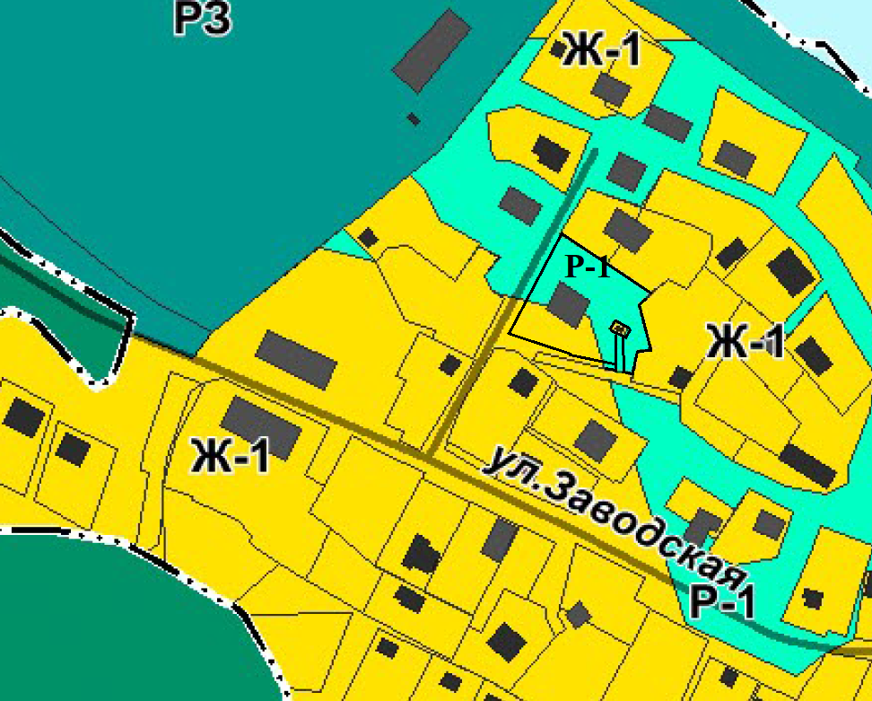

В новой редакции Правил землепользования и застройки с учетом настоящих изменений

